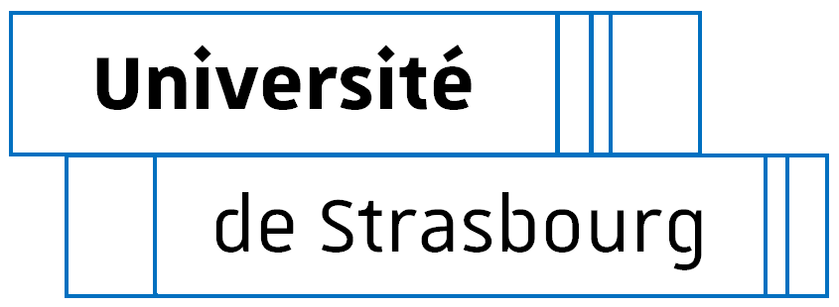

COLLEGE DOCTORAL - UNIVERSITE DE STRASBOURG

Convention individuelle de formation

Entre :
- Le doctorant
- Civilité, Prénom, Nom: «CIVILITE», «PRENOM», «NOM» Le cas échéant, nom d’usage :
- Date et lieu et pays de naissance : le «DATE_NAISSANCE» à «VILLE__NAISSANCE»,
- Nationalité : «NATIONALITE»
- N° INE : «INE»
- Adresse : «ADRESSE_1» «ADRESSE_CP» «ADRESSE_VILLE» «ADRESSE_PAYS»
- N° téléphone portable : «TEL»
Ci-après désigné comme [ le doctorant ] d’une part.
Et
- Le directeur de thèse
- Civilité, prénom, nom : «DT»
- Grade :
- Unité de recherche : «CODE_UR_DT», «LIBELLE_UR_DT»
- Quotité d’encadrement :
Ci-après désigné comme [ le directeur de thèse ] d’autre part.
- Le Co-directeur de thèse le cas échéant :
- Civilité, prénom, nom :
- Grade :
- Unité de recherche : «CODE_UR_DT» , «LIBELLE_UR_CODT»
- Quotité d’encadrement :
Ci-après désigné comme [ le co-directeur de thèse ] d’autre part.
- L’encadrant de thèse en entreprise ou dans un organisme privé le cas échéant :
- Civilité, prénom, nom :
- Grade :
- Entreprise/organisme :
- Quotité d’encadrement :
Ci-après désigné comme [ encadrant ] d’autre part.

Sous couvert de :
- L’Unité de recherche :
- «CODE_UR_DT» - «LIBELLE_UR_DT»
- Directeur :
Ci-après désignée comme [ l’unité de recherche ] d’autre part.

- L’Ecole doctorale :
- «ED»
- Directeur/trice - co-directeur/trice :
Ci-après désignée comme [ l’ED ] d’autre part.
Etant ci-après conjointement désignés par les PARTIES.

- Vu l’article L612-7 du Code de l’éducation, Vu les articles L412-1 et L412-2 du Code de la recherche,
- Vu l’arrêté du 26 août 2022modifiant l’arrêté du 25 mai 2016 fixant le cadre national de la formation et les modalités conduisant à la délivrance du diplôme national de doctorat,
- Vu la charte du doctorat de l’Université….
- Vu le règlement intérieur de l’Ecole doctorale…,
- Vu la convention de cotutelle internationale de thèse entre l’Université ….. et [dénomination de l’établissement partenaire, ville, pays]

Les PARTIES ont convenu de ce qui suit :
Article 1 : Le contour administratif
Le projet doctoral est préparé, selon l’ensemble des conditions générales en vigueur à l’Université (Strasbourg ou UHA) et des conditions spécifiques à l’école doctorale (nom ED) dans le cadre d’une inscription en doctorat de l’Université (Strasbourg ou UHA) à compter de l’année universitaire [date 1ère IA]. Le cas échéant : Le projet doctoral est conduit dans le cadre d’une cotutelle internationale de thèse, avec [dénomination de l’établissement partenaire, ville, pays].
Le projet de recherche présente les caractéristiques suivantes :

- Titre de la thèse : [titre de la thèse]

- Spécialité du doctorat : [spécialité]

Quotité de temps de travail et rémunération consacrées à la préparation du doctorat
☐ temps plein et rémunération dédiée à la préparation du doctorat (ex : contrat doctoral)
☐ temps partiel et rémunération non dédiée à la préparation du doctorat (ex : enseignant du secondaire)
☐ autre cas : préciser

Rémunération du [date de début] au [date de fin] inclus.
- Situation : [type de contrat]
- Employeur : [employeur]
- Origine du financement dédié à la préparation du doctorat : [origine des fonds]

En cas de rémunération inférieure à 36 mois, indiquer impérativement le plan prévisionnel de financement (source et durée de financement) :

Article 2 : Déroulement du projet de recherche et modalités d’accompagnement
Les modalités d’intégration dans l’unité ou l’équipe de recherche sont en accord avec le règlement intérieur de l’unité de recherche et la charte du doctorat.
Résumé du projet de recherche (10 lignes maximum) :

Calendrier prévisionnel du projet de recherche : (indiquer les principaux jalons scientifiques et les mobilités éventuelles)

[Calendrier prévisionnel]

Modalités d’encadrement, de suivi de la formation et d’avancement des recherches du doctorant (méthodes et moyens) - il peut être fait référence au règlement de l’école doctorale :
- Organisation du suivi du doctorant (identifier le(s) encadrant(s), fréquence des entretiens avec DT et le(s) encadrant(s) éventuel (s) remise des rapports d’étape par doctorant)

- Constitution du comité de suivi

- Prérequis pour la soutenance

Conditions scientifiques matérielles (environnement de travail, conditions de sécurité spécifiques, accès aux équipements, …) et financières (prise en charge des frais de fonctionnement et de mission) du projet de recherche :
Il peut être fait référence au règlement intérieur de l’unité, le cas échéant, pour les conditions matérielles. Les questions sur le financement des missions, des participations aux séminaires, colloques seront évoquées.

Article 3 : Valorisation des travaux de recherche
Caractère confidentiel des travaux : ☐ oui ☐ non
En accord avec la politique de l’établissement concernant la formation doctorale (charte), définir les objectifs de valorisation des travaux de recherche du doctorant (diffusion, publication, auteurs et confidentialité). Evoquer les principes de signature des travaux, de propriété intellectuelle, et autres points relatifs à la gestion des résultats et des données.

Article 4 : Projet de poursuite de carrière :
Place du doctorat dans le projet professionnel, compétences visées durant le doctorat (maximum 15 lignes)
Il s’agit d’un projet prévisionnel qui peut être révisé. Le projet professionnel ne doit pas être incompatible avec les conditions de réalisation de la thèse, en particulier les clauses liées à la valorisation de la recherche.

Plan individuel de formation prévisionnel en lien avec le projet doctoral et le projet professionnel
Le plan individuel peut s’appuyer sur la maquette de formation de l’ED mais aussi sur les formations transversales dispensées par le Collège doctoral. Il peut également faire référence à des formations personnalisées dispensées en dehors du Collège et en rapport avec les compétences professionnelles à acquérir.

Liste des formations souhaitées (en accord avec le règlement de l’école doctorale) : liste non exhaustive
Formations disciplinaires :
Intitulé des formations | Année

Formations transversales : sont proposées par le Collège doctoral via la plateforme AMETHIS:
(Les informations extraites de ces conventions, permettront notamment au Collège doctoral - Université de Strasbourg de proposer un catalogue de formations transversales au plus proche des besoins des doctorants sur chacun des sites Strasbourg et Mulhouse).

Catégorie | Intitulé de la formation | Nbre heures | Année

Autres formations :
Intitulé | Nbre heures | Année

Chaque doctorant doit obligatoirement suivre une formation dédiée à la déontologie de la recherche et une autre à l’intégrité de la recherche. Ces deux formations sont proposées annuellement par le collège doctoral-Université de Strasbourg.

En tant que signataire de cette convention, je reconnais en avoir pris connaissance et m’engage à la respecter.
Le doctorant :  Fait à _________________le  [Civilité, Prénom, Nom] | Le directeur de thèse :  Fait à ________________le  [Civilité, Prénom, Nom]
Le cas échant, le co-directeur et/ou  Fait à _______________le  [Civilité, Prénom, Nom] | Le cas échéant : l’encadrant en entreprise ou organisme privé :  Fait à, ________________le  Civilité, Prénom, Nom
Le directeur de l’unité de recherche :  Fait à ______________le  [Civilité, Prénom, Nom] | L’école doctorale :  Fait à _________________le  [Civilité, Prénom, Nom]

